

**ESCOLA TÉCNICA JOAQUIM FERREIRA DO AMARAL**

**ANA LUÍSA DE SOUZA SILVERIO**

**ESTER MARQUES NERI**

**MARCOS VINICIUS ARAÚJO DA SILVA**

**MARIA CLARA URBANO DOS SANTOS**

**SAMUEL CUSTÓDIO DOS SANTOS**

**DESENVOLVIMENTO DE WEBSITE PARA VENDA DE PRODUTOS VEGANOS**

**JAHU-SP**

**2022**

**ANA LUÍSA DE SOUZA SILVERIO**

**ESTER MARQUES NERI**

**MARCOS VINICIUS ARAÚJO DA SILVA**

**MARIA CLARA URBANO DOS SANTOS**

**SAMUEL CUSTÓDIO DOS SANTOS**

**DESENVOLVIMENTO DE WEBSITE PARA VENDA DE PRODUTOS VEGANOS**

Trabalho de Conclusão de Curso apresentado à Escola Técnica Estadual Joaquim Ferreira do Amaral, como requisito parcial para a obtenção do título de Técnico em Desenvolvimento de Sistemas.

**Orientador(a): Telma Juliana Silva e André Pignatti Zago**

**JAHU-SP**

**2022**

**ANA LUÍSA DE SOUZA SILVERIO**

**ESTER MARQUES NERI**

**MARCOS VINICIUS ARAÚJO DA SILVA**

**MARIA CLARA URBANO DOS SANTOS**

**SAMUEL CUSTÓDIO DOS SANTOS**

**DESENVOLVIMENTO DE WEBSITE PARA VENDA DE PRODUTOS VEGANOS**

Trabalho de Conclusão de Curso aprovado, apresentado à ETEC Joaquim Ferreira do Amaral - Jaú, no Sistema de Ensino Presencial Conectado, como requisito parcial para a obtenção do título de Técnico em Desenvolvimento de Sistemas, com nota final igual a _______, conferida pela Banca Examinadora formada pelos professores:

__________________________________________

Prof. Responsável

__________________________________________

Prof. Orientador

__________________________________________

Prof. Orientador

Jaú, 29 de novembro de 2022

**AGRADECIMENTOS**

Agradecemos especialmente à Deus, aos nossos queridos pais e responsáveis que nos ajudaram e nos apoiaram nessa jornada importante nas nossas vidas e cooperaram para que tudo saísse conforme o esperado. Aos nossos queridos professores e mestres que, com carinho e dedicação, dispuseram-se a nos orientar e repassar seus conhecimentos técnicos.

Agradecemos também aos nossos amigos e colegas que sempre estiveram à disposição diante das dificuldades apresentadas ao longo do projeto.

**DEDICATÓRIA**

Dedicamos esse trabalho a nós, aos nossos professores, orientadores e coordenadores que nos ajudaram e nos motivaram durante a realização desse projeto.

*“Talvez não tenha conseguido fazer o melhor, mas lutei para que o melhor fosse feito. Não sou o que deveria ser, mas Graças a Deus, não sou o que era antes”.*

*- Martin Luther King Jr.*

**RESUMO**

Após discussões e debates o grupo decidiu que o trabalho seria baseado na criação de um *website* funcional que funcionaria como um *e-commerce* de produtos veganos. Com base nos conhecimentos adquiridos durante os 3 anos de curso, os integrantes dividiram as funções e, seguindo o planejamento e o cronograma pré-estabelecidos, realizaram o trabalho no tempo requisitado.

O tema do trabalho foi pensado após experiências negativas sofridas por uma das integrantes do grupo. Posteriormente, o grupo constatou, através de pesquisas, que a falta de estabelecimentos especializados para este mercado em ascensão é a fonte causadora deste problema.

O projeto realizado pelo grupo visa de maneira simples, porém concreta, neutralizar esse empecilho bem como promover ainda mais este setor já crescente.

**PALAVRAS-CHAVES:**

Produtos. Veganos. Experiências. Mercado.

**ABSTRACT**

After discussions and debates the group decided that the work would be based on the creation of a functional website that would work as an e-commerce of vegan products. Based on the knowledge acquired during the 3 years of the course, the Members divided the functions and, following the pre-established schedule, carried out the work in the requested time.

The theme of cbt work was thought after negative experiences suffered by one of the members of the group. Subsequently, the group found, through research, that the lack of specialized establishments for this growing market is the source that causes this problem.

The project carried out by the group aims, in a simple but concrete way, to neutralize this obstacle as well as to further promote this already growing sector.

**KEYWORDS:**

Products. Vegan. Experiences. Market.

**SUMÁRIO**

**1. INTRODUÇÃO** 11

**2. CRONOGRAMA** 13

**3. PROTÓTIPOS DE TELA** 14

**3.1 TELA INICIAL** 14

**3.2 TELA DE COMPRAS** 14

**3.3 TELA DE CADASTRO E LOGIN** 15

**4. MOCKUPS** 16

**4.1 TELA INICIAL** 16

**4.2 TELA DE LOGIN** 17

**4.3 TELA DE CADASTRO** 18

**4.4 TELA DE COMPRAS** 19

**4.5 TELA DE CATEGORIA** 20

**5. BANCO DE DADOS** 21

**5.1 TABELA DE ADMINISTRADORES** 21

**5.2 TABELA DE CLIENTES** 22

**5.3 TABELA DE PROMOÇÕES** 22

**5.4 TABELA DE COSMÉTICOS** 23

**5.5 TABELA DE ALIMENTAÇÃO** 23

**5.6 TABELA DE VESTUÁRIO** 24

**5.7 TABELA DE HIGIENE** 24

**5.8 TABELA DE DESTAQUES** 25

**5.9 VISÃO GERAL** 25

**6. LINGUAGENS DE PROGRAMAÇÃO E FERRAMENTAS UTILIZADAS** 26

**6.1 HTML** 26

**6.2 CSS** 26

**6.3 PHP** 27

**6.4 JavaScript** 27

**6.5 Bootstrap** 27

**6.6 Adobe Photoshop** 27

**7. TELAS DO WEBSITE** 28

**7.1 TELA INICIAL** 28

**7.2 TELA DE CADASTRO** 30

**7.3 TELA DE LOGIN** 31

**7.4 TELA PÓS LOGIN** 32

**7.5 SISTEMA DE GERENCIAMENTO** 33

**7.6 ÁREA DE CADASTROS** 34

**7.7 ÁREA DE REGISTROS** 35

**8. CONCLUSÃO** 36

**9. REFERÊNCIAS BIBLIOGRÁFICAS** 37

# **1. INTRODUÇÃO**

É de costume, em situações de grande dificuldade, a tecnologia se desenvolva com mais velocidade. Durante a pandemia de Covid-19, a humanidade observou atentamente a produção de vacinas em tempo recorde. Não só apenas novas tecnologias foram desenvolvidas, mas também velhas foram democratizadas. O isolamento gerado pela pandemia alterou profundamente várias áreas da sociedade. O ser humano, sociável por natureza, se adaptou às novas necessidades e passou a realizar suas tarefas diárias separadamente, visando o bem comum. A tecnologia foi essencial nesse processo de adaptação, novos aplicativos foram desenvolvidos para nos ajudar a passar por esse período e algumas velhas conhecidas do ramo se popularizaram entre as pessoas. Para poder atender as medidas sanitárias, diversas empresas passaram a adotar o *Home Office* como forma oficial de trabalho. Com nome autoexplicativo, um funcionário que utiliza essa forma de trabalho, transforma sua casa em um escritório. Para reduzir o prejuízo causado aos estudantes, milhares de escolas ao redor do mundo começaram a utilizar a metodologia EAD utilizando softwares como *Google Classroom* e *Microsoft Teams*.

Não só apenas o mercado de trabalho e os estudos utilizaram tecnologias nesse período. O comércio, responsável por mais de 10 milhões de empregos no Brasil, também teve de se adaptar utilizando uma tecnologia, o *e-commerce*. A democratização do *e-commerce* foi avassaladora, mais de 135 mil lojas aderiram à essa forma de fazer vendas.

A nossa saúde e a nossa maneira de se alimentar também mudaram durante esse período. No decorrer do isolamento, muitas pessoas passaram a ingerir alimentos ultraprocessados. Agora que as restrições estão se afrouxando cada vez mais, um número maior de pessoas está se interessando em adotar uma dieta mais saudável.

Um estilo de vida que está se tornando cada vez mais popular é o veganismo. Diferentemente do vegetarianismo, o veganismo não é apenas uma dieta, é um estilo de vida. Um vegano não se restringe apenas à alimentos de origem animal, e sim, a toda uma cadeia de produtos que inclui vestuário, cosméticos, produtos de limpeza etc. Além de ser considerado um ato de manifestação política contra a indústria da carne.

Todo esse crescimento, porém, está concentrado principalmente em grandes centros urbanos como São Paulo e Rio de Janeiro. Aqui no interior, o veganismo está “engatinhando” de certa forma. Há poucos estabelecimentos e o número de opções é baixo, sem citar o preço nada atrativo. Embora haja um mercado, poucas empresas buscam se estabelecer no interior, o que leva muitos a comprarem em estabelecimentos com sedes distantes. Tendo em mente que os alimentos veganos são produzidos, em sua grande maioria, de forma orgânica e livre de conservantes, existe a possibilidade do alimento estragar durante o processo de entrega.

Em vista disso, o grupo decidiu produzir um *website* que atuará como um *e-commerce* de produtos veganos. Uma empresa fictícia foi criada, chamada Green Life para tornar esse projeto realidade. Por não existir na realidade, o grupo utilizou os conhecimentos adquiridos na matéria de Design Digital para criar o logotipo e a identidade visual da empresa.

Por ser responsivo, o *website* pode ser acessado tanto pelo ambiente *desktop* quanto o ambiente *mobile.* Os usuários poderão utilizar o *website* livremente, mas será necessário fazer um registro e/ou *login* para realizar as compras. O pagamento será realizado por meio da plataforma PagSeguro, que permite a criação de links de compra de forma fácil e rápida. Para que possa ser gerenciado, os funcionários terão acesso à uma seção indisponível aos usuários, nesta seção os funcionários poderão adicionar produtos, alterar o preço dos produtos bem como excluí-los.

Dessa forma, o grupo pretende trazer praticidade e comodidade às compras além de promover expansão do mercado vegano na região o que neutralizaria o problema citado.

# **2. CRONOGRAMA**

Cronograma é um instrumento de organização e planejamento, onde são definidas as datas a serem realizadas as atividades necessárias para a conclusão final do projeto, incluindo sua apresentação. Conversando sobre as necessidades de organização, foi desenvolvido pelo grupo um cronograma feito no *Excel,* visando uma melhor organização para facilitar o desenvolvimento.

Segue abaixo o cronograma desenvolvido pelo grupo e utilizado para o desenvolvimento do projeto:



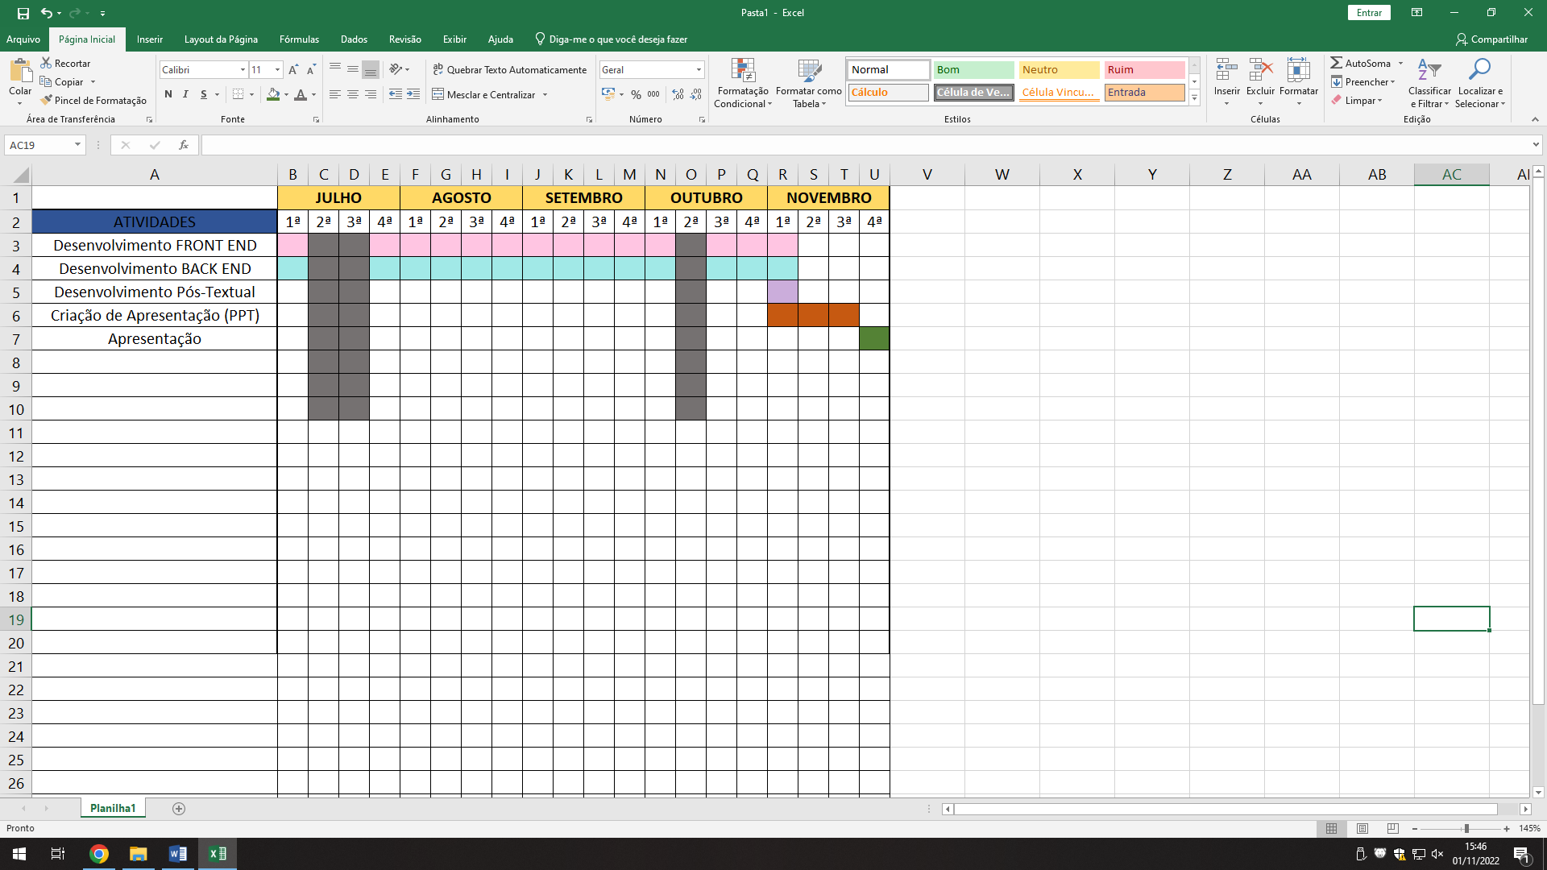

# **3. PROTÓTIPOS DE TELA**

Os protótipos de tela, também conhecidos como *wireframes*, são representações iniciais do que se pretende desenvolver. Neste processo, os desenvolvedores colocam no papel todas as ideias apresentadas e desenham, de forma extremamente básica, como o projeto ficará no final.

Segue abaixo os protótipos de telas utilizados pelo grupo:

## **3.1 TELA INICIAL**

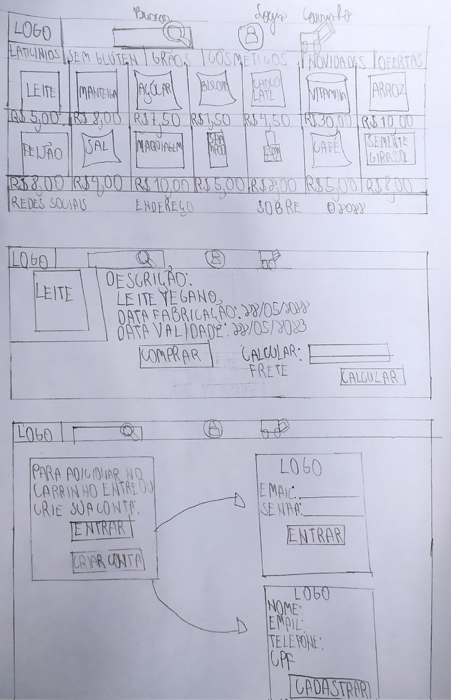

## **3.2 TELA DE COMPRAS**



## **3.3 TELA DE CADASTRO E LOGIN**



# **4. MOCKUPS**

A produção de um *mockup* sucede o protótipo de tela, *wireframe*. O *mockup* é uma representação muito mais detalhada do que se deve programar. Neste processo, muito do que foi desenhado nos *wireframes* sofre mudanças ou simplesmente deixa de existir. Muitos *softwares* podem ser utilizados para a construção do *mockup* como o *Balsamic Mockups* e o Figma.

Segue abaixo os *mockups* utilizados pelo grupo:

## **4.1 TELA INICIAL**

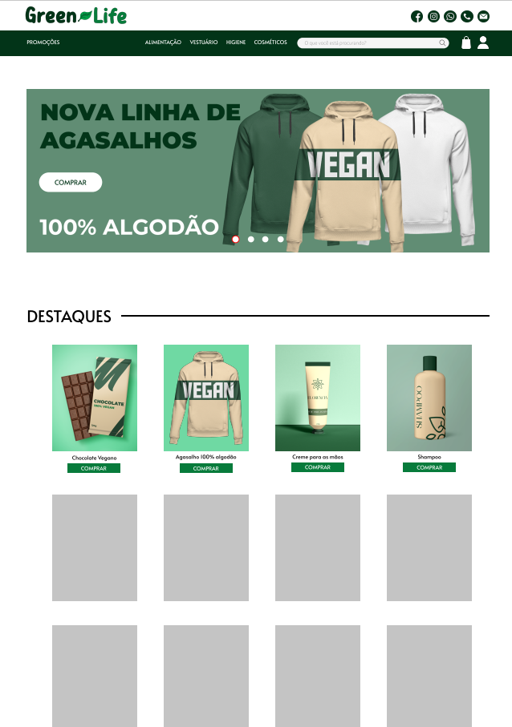

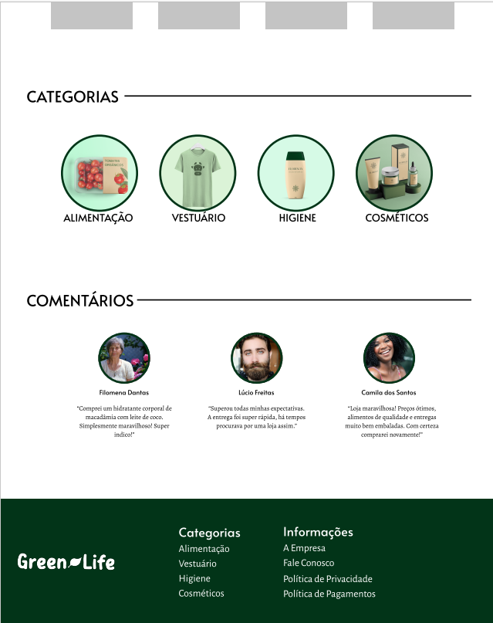

Na página inicial do site, é exibido os produtos em destaque de vendas, as categorias dos produtos, comentários de clientes e um rodapé com informações da empresa.

## **4.2 TELA DE LOGIN**

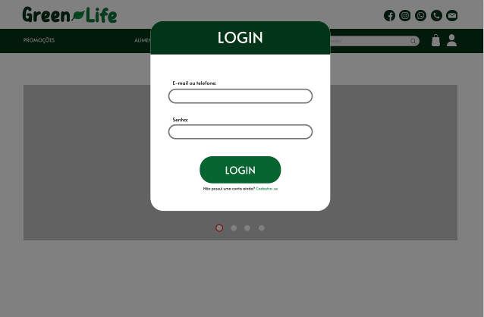

Na tela de login é exibido o formulário para acessar o site com os campos: “*e-mail*” ou “telefone” e “senha” a serem preenchidos pelo usuário.

## **4.3 TELA DE CADASTRO**

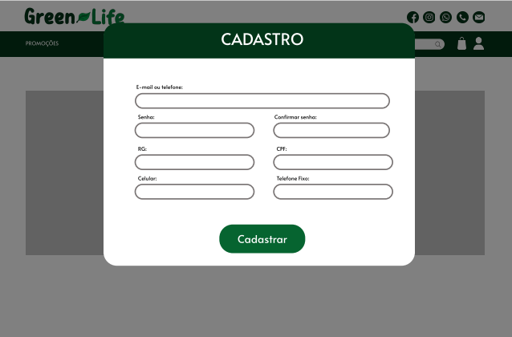

Na tela de cadastro é exibido o formulário para se cadastrar no site, com os campos: “*e-mail*” ou “telefone”, “senha”, “RG”, “CPF”, “celular” e “telefone fixo” a serem preenchidos pelo usuário.

## **4.4 TELA DE COMPRAS**

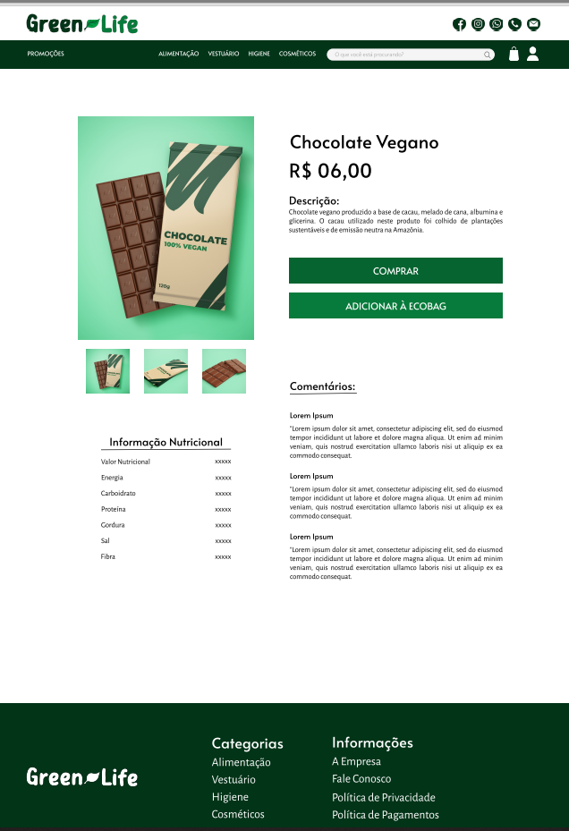

Tela de Cadastro

Na tela de compras mostra-se o produto com mais detalhes, sua descrição, comentários e o botão de compra, que direciona a plataforma “Pagbank” para finalização da compra.

## **4.5 TELA DE CATEGORIA**

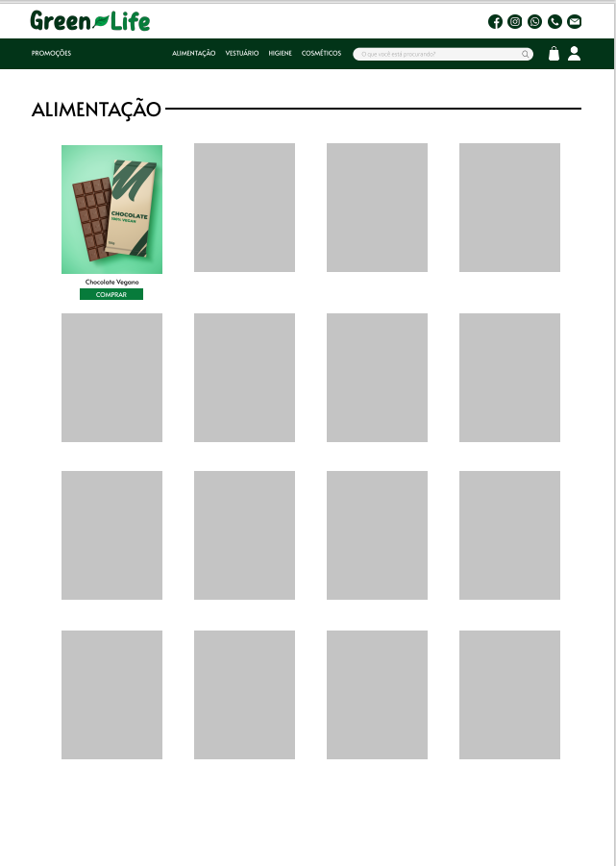

Na tela de categoria mostra-se todos os produtos de determinada seção e os botões para mais detalhes.

# **5. BANCO DE DADOS**

Essencial para o processo de desenvolvimento de um *website* ou aplicativo, o banco de dados é um agrupamento de dados relacionados armazenados de maneira segura. De maneira simples, é como uma caixa que guarda todos os dados que serão cadastrados.

Normalmente, um banco de dados é controlado por um DBMS (Sistema de Gerenciamento de Banco de Dados), onde os dados podem ser acessados, atualizados, modificados, controlados, organizados e gerenciados. Nesse projeto foi utilizado o sistema MySQL.

## **5.1 TABELA DE ADMINISTRADORES**

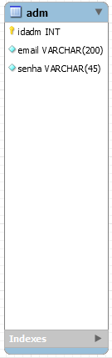

Na tabela de administradores existem os campos de “idadm”, “email” e “senha”, onde são armazenados os dados de logins de administradores cadastrados.

## **5.2 TABELA DE CLIENTES**

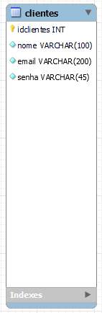

Na tabela de clientes existem os campos “idclientes”, “nome”, “email” e “senha”, onde são armazenados os dados de login dos usuários.

## **5.3 TABELA DE PROMOÇÕES**

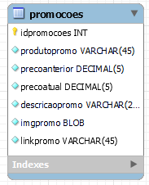

Na tabela de promoções contém as informações de cada produto em promoção.

## **5.4 TABELA DE COSMÉTICOS**

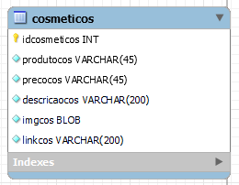

Na tabela de cosméticos são gravadas as informações de cada produto cadastrado na categoria cosméticos.

## **5.5 TABELA DE ALIMENTAÇÃO**

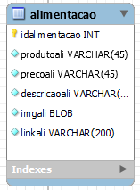

Na tabela de alimentação são gravadas as informações de cada produto cadastrado na categoria alimentação.

## **5.6 TABELA DE VESTUÁRIO**

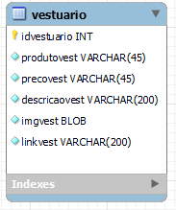

Na tabela de vestuário são gravadas as informações de cada produto cadastrado na categoria vestuário.

## **5.7 TABELA DE HIGIENE**

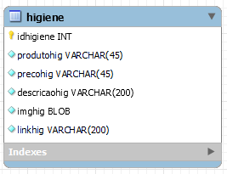

Na tabela de higiene são gravadas as informações de cada produto cadastrado na categoria higiene.

## **5.8 TABELA DE DESTAQUES**

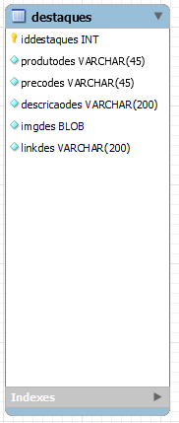

Na tabela de destaques são gravadas as informações de cada produto cadastrado na categoria destaques.

## **5.9 VISÃO GERAL**

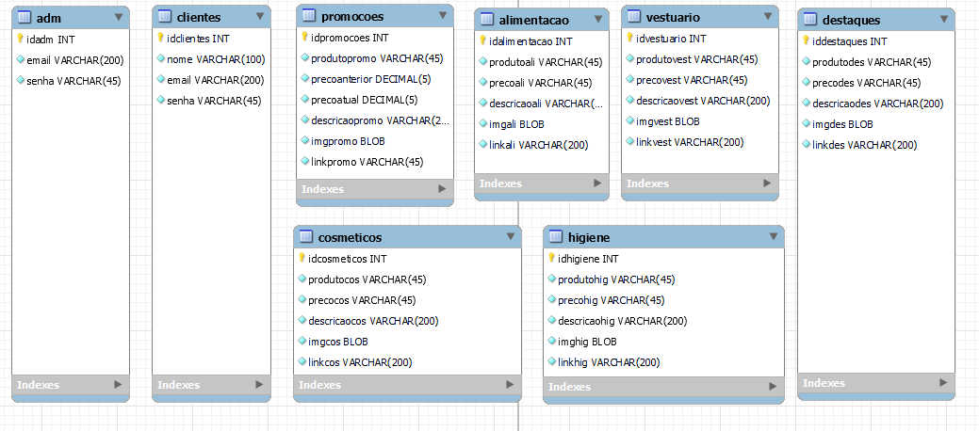

Todas as tabelas do banco de dados.

# **6. LINGUAGENS DE PROGRAMAÇÃO E FERRAMENTAS UTILIZADAS**

Extremamente necessária no processo de desenvolvimento de qualquer aplicativo ou *website*, as linguagens de programação são um compilado de instruções, códigos e regras utilizadas para programar um *software*. Existem diversos tipos de linguagens de programação, cada uma com especificações e propósitos próprios que vão desde desenvolver um *software* até controlar um carro.

## **6.1 HTML**

A linguagem de marcação de hipertexto, conhecida como HTML, é atualmente, uma das linguagens de programação mais utilizadas para o desenvolvimento de *websites*. Com o HTML é possível definir estruturas, dividir a página *web* em blocos, adicionar fotos e vídeos além de permitir uma formatação básica de textos.

## **6.2 CSS**

Sendo o maior aliado do HTML, o CSS, sigla em inglês para *Cascading Style Sheets*, é uma linguagem de programação que permite a estilização de conteúdos criados a partir do HTML. Com funções fáceis de serem aprendidas, porém potentes, essa ferramenta admite a estilização de tabelas, formatação avançada de textos, localizar elementos com maior precisão, estilizar botões entre outras funções.

## **6.3 PHP**

Podendo ser utilizado por programadores iniciantes e profissionais, o PHP é uma linguagem de programação de uso geral e gratuito e adequada para o desenvolvimento de qualquer *Website.* O papel do PHP é ser utilizado no *back-end*, ou seja, na parte “detrás” no *website*, que o usuário não possui acesso. Geralmente, essa linguagem de programação é utilizada para realizar a conexão entre o *website* e o banco de dados.

## **6.4 JavaScript**

Com mais de duas décadas de história, o JavaScript é uma linguagem de programação de alto-nível criada pelo programador Brendan Eich, um dos fundadores da Mozilla Corporation. Juntamente com o HTML e o CSS, é uma das principais tecnologias utilizadas para o desenvolvimento *web.* Com o objetivo de criar páginas interativas e dinâmicas, o JavaScript permite a apresentação de slides de galeria de fotos e gráficos animados entre outras funções.

## **6.5 Bootstrap**

Bootstrap é um *framework front-end* que agiliza o trabalho, ajudando a criar projetos *web*, oferece modelos HTML, JavaScript e CSS.

Possui também uma grande diversidade de componentes para deixar o visual do site mais bonito, esses componentes JavaScript (jQuery) que facilitam o *designer* a implementar: *modal, menu-dropdown, tooltip, slideshow, carousel*, entre outros.

## **6.6 Adobe Photoshop**

É um programa de tratamento e criação de imagens. Utilizamos essa ferramenta para criação dos produtos, logo e o carrossel utilizado no site.

# **7. TELAS DO WEBSITE**

## **7.1 TELA INICIAL**

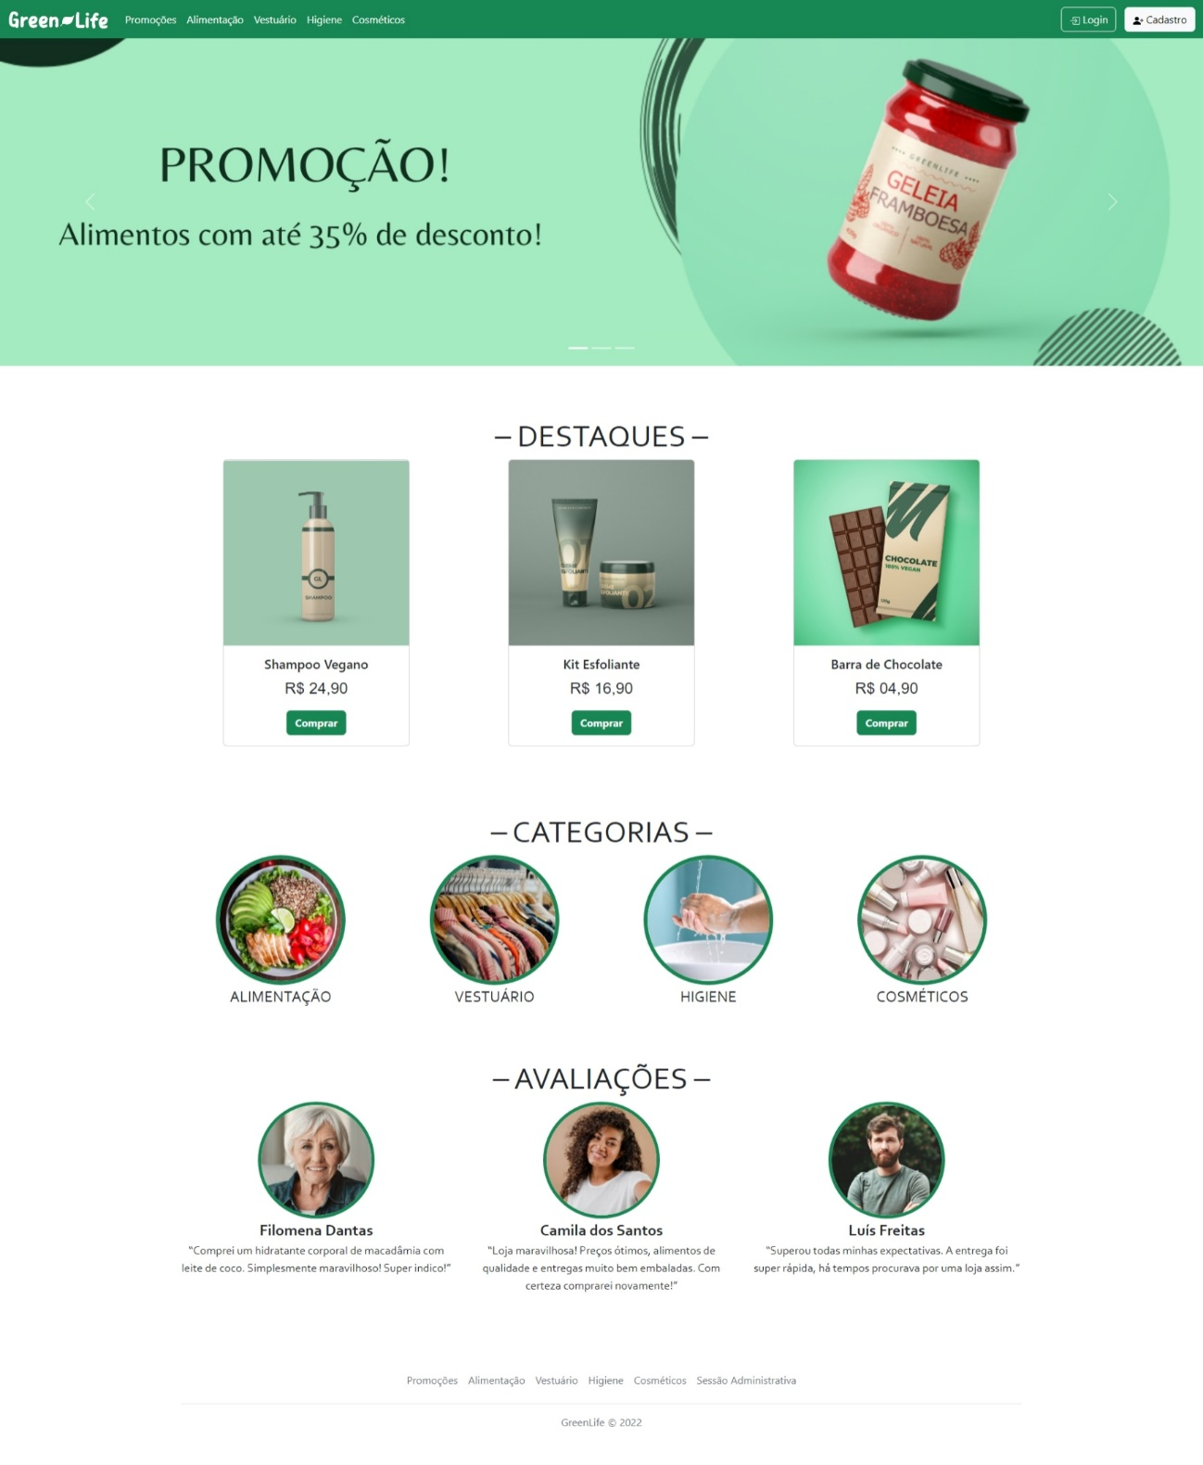

Página Inicial do *website*, apresenta inicialmente ao usuário um cabeçalho que contém as categorias do sistema: Promoções, Alimentação, Vestuário, Higiene e Cosméticos. Além de botões para cadastro e login. Abaixo, encontra-se um carrossel de imagens informativas sobre a empresa e produtos à venda.

Posteriormente, uma pequena seção apresentando os produtos em destaque. Em seguida, um espaço reservado para as categorias do *website*. Mais abaixo, encontra-se um setor de avaliações feitas pelos clientes da empresa.

Fechando a página, percebe-se um rodapé contendo as categorias do *website*.

## **7.2 TELA DE CADASTRO**

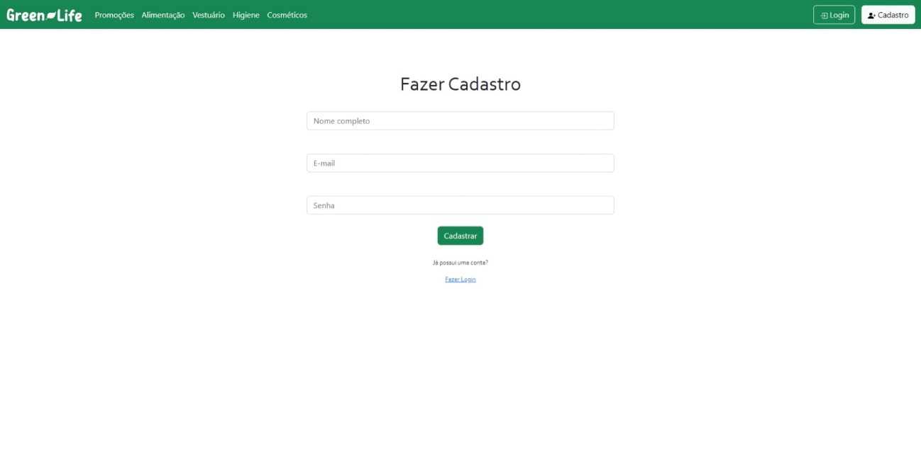

Essa tela tem por funcionalidade cadastrar os clientes da empresa. No começo da página encontra-se o mesmo cabeçalho da página inicial. Abaixo, o formulário de cadastro, onde serão inseridas as informações dos clientes em seus respectivos campos. Fechando o formulário, há um botão que realiza o cadastro propriamente, enviando as informações ao banco de dados.

Além disso, existe um *link* de redirecionamento para a tela de *login* caso o cliente já possua uma conta.

## **7.3 TELA DE LOGIN**

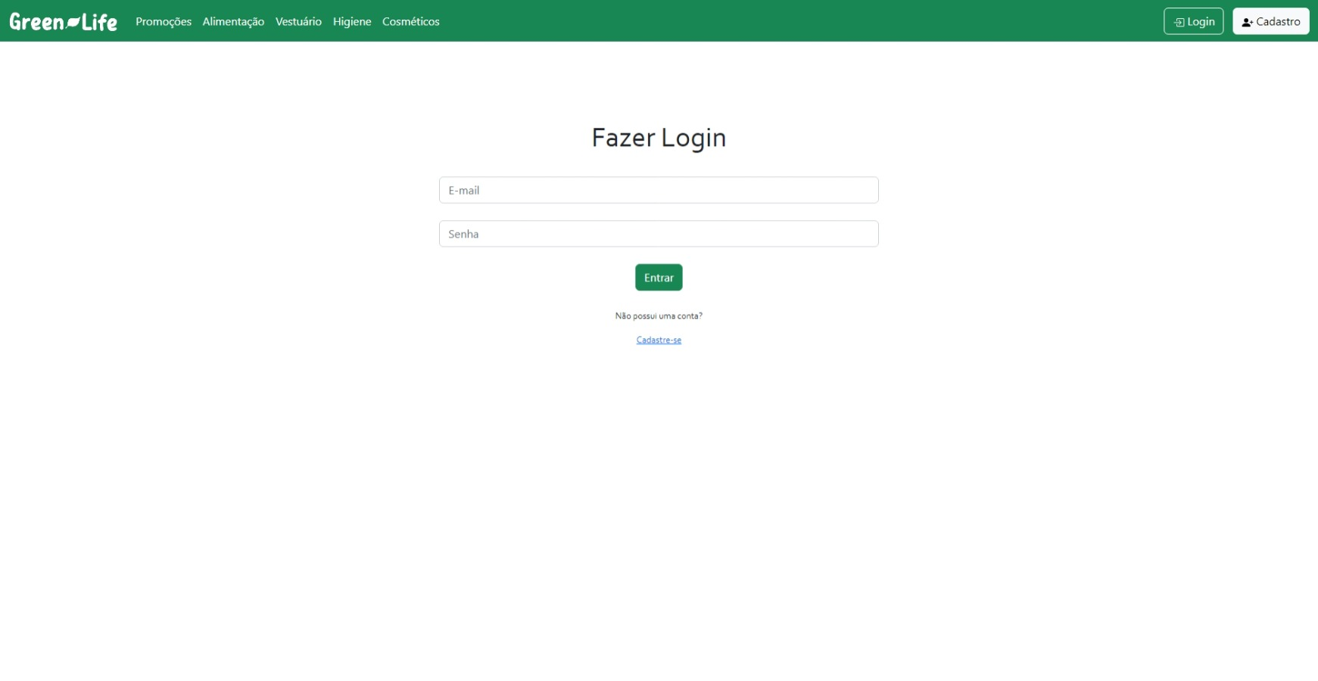

Subsequente a tela de cadastro encontra-se a tela de login. Neste formulário serão inseridos os dados previamente cadastrados. Novamente faz-se presente o cabeçalho. Fechando o formulário, existe um botão que realiza a checagem dos dados para liberar o acesso ao usuário. Abaixo um *link* de redirecionamento para a tela de cadastro, caso o cliente não o possua.

## **7.4 TELA PÓS LOGIN**

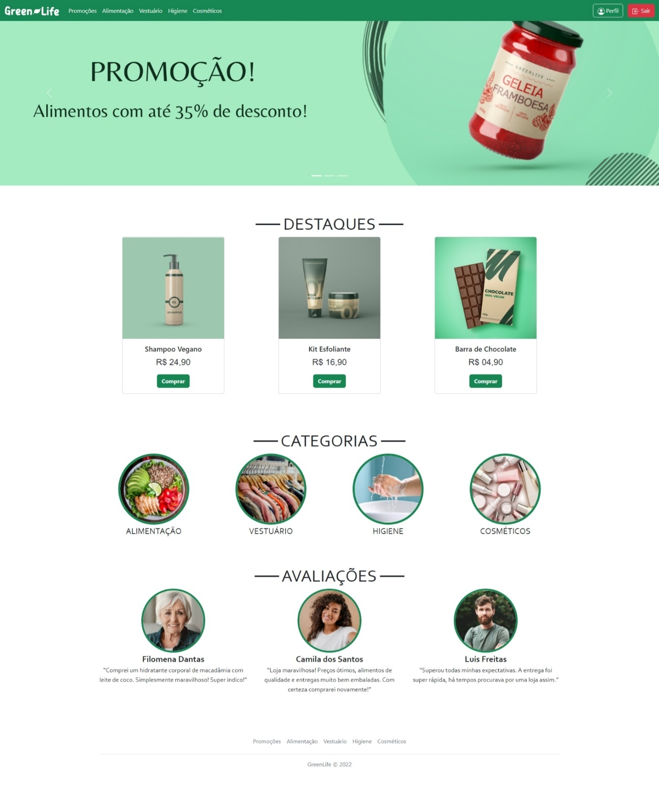

Idêntica a página inicial, esta tela difere-se em apenas um quesito: O cabeçalho, agora, contendo os botões de perfil e sair.

## **7.5 SISTEMA DE GERENCIAMENTO**

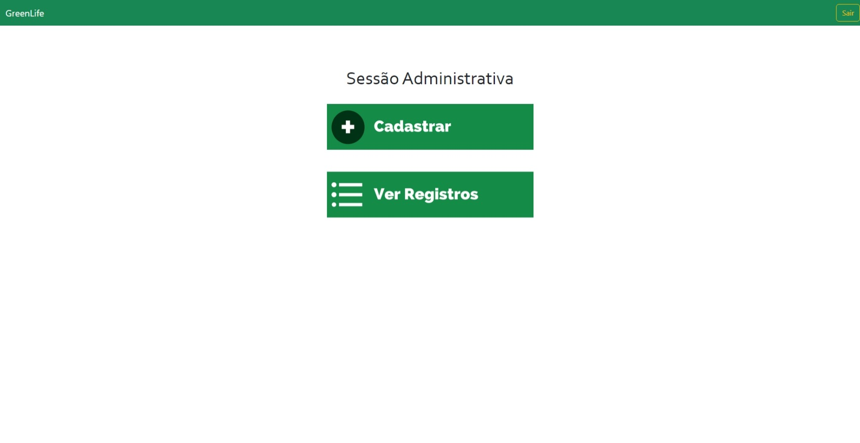

Disponível apenas para os administradores do *website*, essa tela contém um cabeçalho básico apenas com um botão para sair do sistema. Abaixo, encontram-se dois botões, um redirecionando à área de cadastros, e outro, à área de registros.

## **7.6 ÁREA DE CADASTROS**

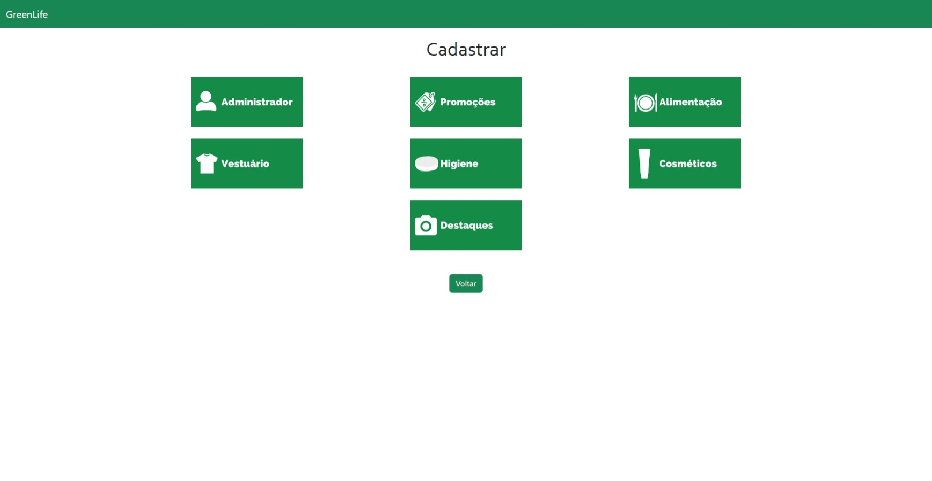

Pertencente ao sistema de gerenciamento, essa tela contém uma *grid* de botões que redirecionam o administrador as telas de cadastros de suas respectivas categorias.

## **7.7 ÁREA DE REGISTROS**

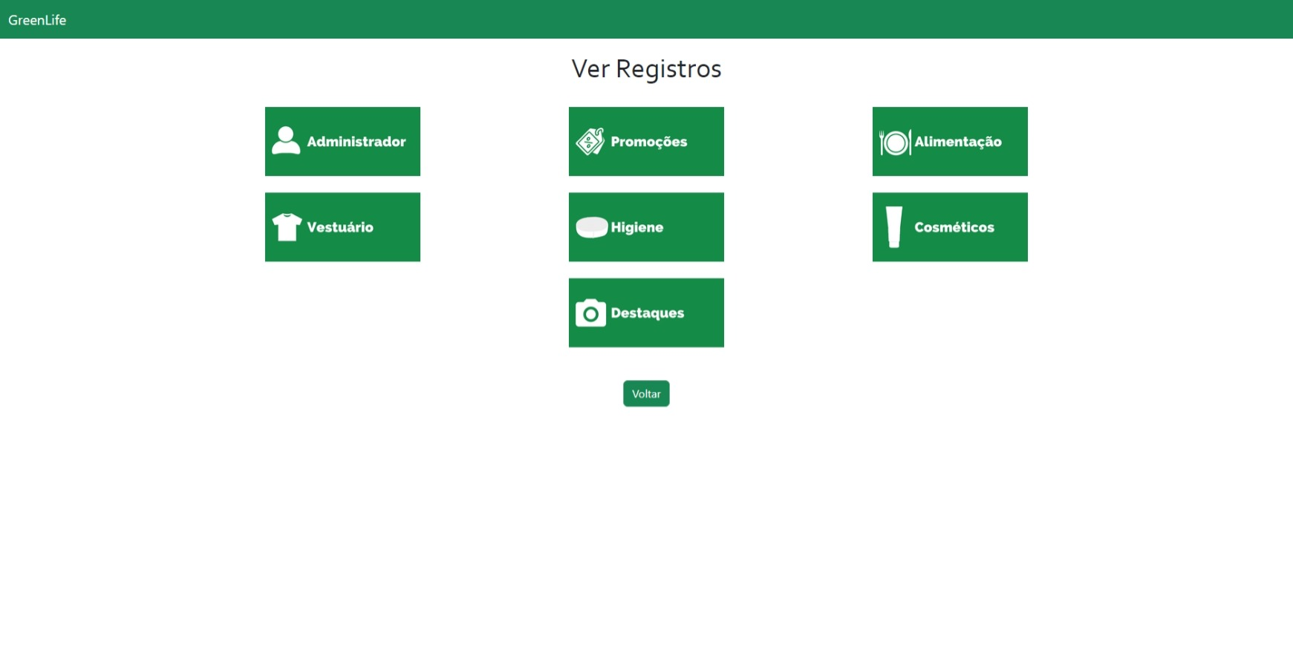

Visualmente idêntica a área de cadastros, essa tela difere-se no quesito da funcionalidade. Enquanto a área de cadastros adiciona produtos ao *website*, a área de registros apresenta uma *grid* de botões que redirecionam o administrador para uma tela de visualização de cada campo já cadastrado em suas respectivas categorias.

# **8. CONCLUSÃO**

O Trabalho de Conclusão de Curso (TCC) foi baseado em pesquisas atuais, onde se mostra uma ascensão do veganismo e as dificuldades que pessoas que seguem esse estilo de vida e moram no interior de São Paulo enfrentam ao buscar produtos sem origem animal. O *website* foi pensado para solucionar esses problemas, trazendo praticidade e agilidade no dia a dia dessas pessoas.

Procuramos desenvolver uma interface gráfica simples e funcional, buscando facilitar a navegação do usuário no *website*. Desenvolvido em PHP, HTML, CSS, JavaScript, Bootstrap e MySQL. Foi necessário o estudo aprofundado de todas as ferramentas supracitadas, auxilio dos professores e muita dedicação dos participantes para a realização desse projeto.

Concluímos que o projeto foi de grande importância para todos, aprendemos muito com as fases de desenvolvimento e nos sentimos satisfeitos com o resultado obtido, apesar da necessidade de abrir mão de grande parte de ideias projetadas no início do projeto.

# **9. REFERÊNCIAS BIBLIOGRÁFICAS**

**Alimentos veganos na indústria: mercado e produção.** Disponível em: (https://eqjunior.com.br/2022/07/05/alimentos-veganos-na-industria-mercado-e-producao/?gclid=EAIaIQobChMIsJKIsPKj-wIVsRXUAR2RcAk9EAAYAiAAEgIox_D_BwE). Acesso em: 16/02/2022.

[**Mercado Vegano**](https://www.svb.org.br/vegetarianismo1/mercado-vegetariano)**: Estimativa de Porcentagem de Vegetarianos e Veganos no Brasil.** Disponível em: (https://www.svb.org.br/vegetarianismo1/mercado-vegetariano). Acesso em: 16/02/2022.

**O que é um banco de dados?** Disponível em:(oracle.com/br/database/what-is-database/#:~:text=Banco%20de%20Dados%3F,Banco%20de%20dados%20definido,banco%20de%20dados%20(DBMS).) Acesso em 23/03/2022

**O que é CSS?** Disponível em: (https://www.tecmundo.com.br/programacao/2705-o-que-e-css-.htm). Acesso em 23/03/2022.

**Como usar o Photoshop: passo a passo para desvendar essa ferramenta de edição de imagens.** Disponível em: (https://rockcontent.com/br/blog/como-usar-photoshop/). Acesso: 15/06/2022.

**Usando PHP com Bootstrap.** Disponível em: (https://taverna.devall.com.br/t/usando-php-com-bootstrap/202). Acesso em: 10/08/2022.

**O que é JavaScript?** Disponível em: (https://www.hostinger.com.br/tutoriais/o-que-e-javascript). Acesso em: 10/08/2022.